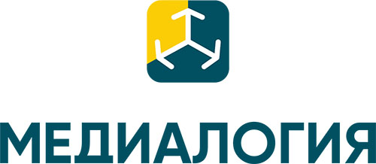
ОТЧЁТ

Временной период: с 01 января 2025 года по 31 марта 2025 года

Дайджест сообщений
№ | СМИ | Заголовок, Дайджест | Ссылка на оригинал
1 | Репортер (reporter-dz.ru) | Директор Нижегородского филиала РАНХиГС, депутат Законодательного собрания Александр Парамонов – в следственном изоляторе. Его обвиняют в торговле дипломами  В Законодательном собрании Нижегородской области Александр Парамонов представляет интересы жителей Дзержинска (округ №10) с 2021 года. Теперь его как директора Нижегородского института управления (филиал РАНХиГС) обвиняют в торговле дипломами. Якобы за определенную мзду в вузе можно было не появляться на занятиях – только деньги заноси. | https://reporter-dz.ru/gorod/direktor-nizhegorodskogo-filiala-ranhigs-deputat-zakonodatelnogo-sobraniya-aleksandr-paramonov
 | NNRU | Новый коррупционный скандал на нижегородском заводе. Экс-сотрудницу оборонки обвиняют в получении взяток  Ущерб оценили почти в 5 млн рублей  Ещё одну преступную схему раскрыли следователи на заводе имени Свердлова в Дзержинске. Бывшего начальника управления по снабжению предприятия Ольгу Кочеткову обвиняют в получении крупной взятки. Уголовное дело поступило в Дзержинский городской суд. | https://www.nn.ru/text/incidents/2025/03/17/75229355/

